Fakultet strojarstva računarstva i elektrotehnike, Mostar  
Projektiranje informacijskih sustava

Analiza i dizajn:

Informacijski sustav „Digital Game Store“

Verzija: 1.0

Voditelj projekta: Vlado Šantić

Mostar, lipanj 2023.

Sadržaj

1. Oblikovanje podataka 3

1.1. Konceptualni model podataka 3

1.2. Fizički model podataka 3

2. Slučajevi korištenja 4

2.1. Dijagram slučajeva korištenja 8

2.2. Dijagram klasa 9

2.3. CRC kartica 9

2.4. Dijagram aktivnosti 10

3. Prilozi 11

# Oblikovanje podataka

## Konceptualni model podataka

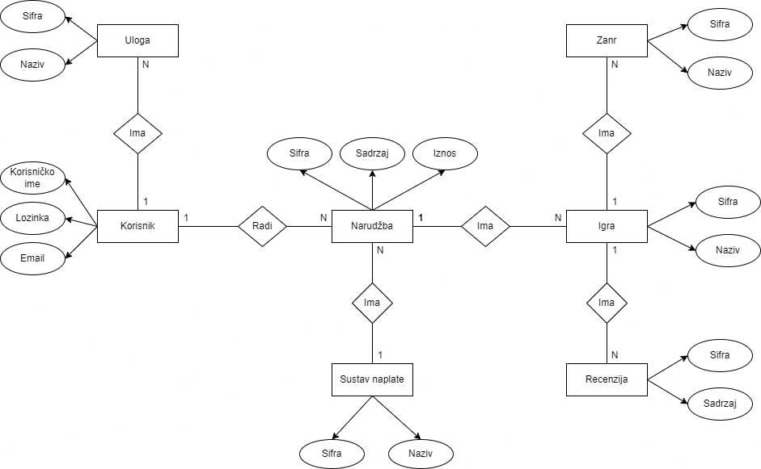

Slika 1 – Konceptualni model [1]

## Fizički model podataka

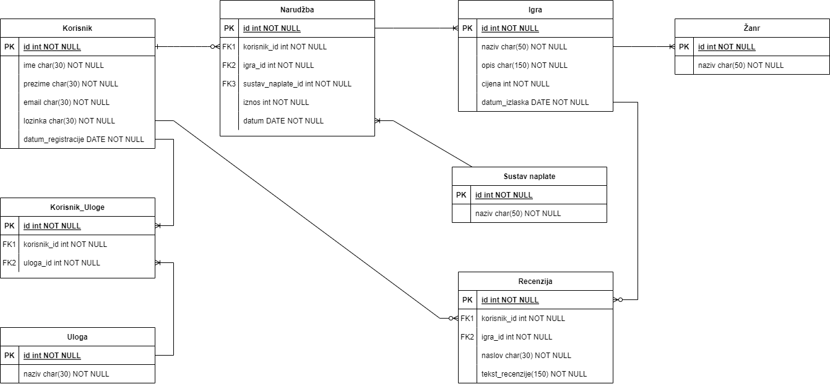

Slika 2 – Fizički model podataka[2]

# Slučajevi korištenja

|  |  |
| --- | --- |
| **Naziv slučaja korištenja:** Prijava korisnika | **ID:** 1 |
| **Sudionici:**  Registrirani korisnik | |
| **Koraci:**   1. Korisnik pristupa aplikaciji 2. Korisnik odabire opciju "Prijava" koja vodi do obrasca za prijavu. 3. Korisnik unosi tražene podatke u prijavni obrazac. 4. Sustav provjerava unesene podatke kako bi osigurao da su ispunjeni svi obavezni zahtjevi (na primjer, ispravan format e-mail adrese ili minimalna duljina lozinke). 5. Nakon provjere, sustav vraća potvrdu uspješne prijave. 6. Korisnik ima pristup funkcionalnostima i uslugama koje su dostupne prijavljenim korisnicima. | |

|  |  |
| --- | --- |
| **Naziv slučaja korištenja:** Registracija korisnika | **ID:** 2 |
| **Sudionici:**  Korisnik-gost | |
| **Koraci:**   1. Korisnik pristupa aplikaciji 2. Korisnik odabire opciju "Registriraj se" koja vodi do obrasca za registraciju. 3. Korisnik unosi tražene podatke u registracijski obrazac 4. Sustav provjerava unesene podatke kako bi osigurao da su ispunjeni svi obavezni zahtjevi (na primjer, ispravan format e-mail adrese ili minimalna duljina lozinke). 5. Ako su svi podaci ispravni, sustav provjerava jedinstvenost korisničkog imena ili e-mail adrese kako bi se izbjeglo stvaranje više računa s istim identifikacijskim podacima. 6. Nakon provjere, sustav kreira korisnički račun s unesenim podacima i generira jedinstveni identifikator korisnika. 7. Korisnik se može prijaviti na svoj račun koristeći uneseno korisničko ime i lozinku. 8. Sustav može prikazati korisniku dobrodošlicu i ponuditi dodatne postavke računa, poput profila, sigurnosnih opcija ili postavki preferencija. 9. Korisnik ima pristup funkcionalnostima i uslugama koje su dostupne registriranim korisnicima | |

|  |  |
| --- | --- |
| **Naziv slučaja korištenja:** Pregled i kupovina igara | **ID:** 3 |
| **Sudionici:**  Registrirani korisnik, Sustav naplate | |
| **Koraci:**   1. Korisnik pristupa web stranici 2. Korisnik ima mogućnost pretraživanja i pregleda dostupnih igara. To može uključivati kategorizaciju igara po žanru, platformi, popularnosti ili drugim kriterijima. 3. Korisnik odabire igru koju želi pregledati za više detalja. 4. Sustav prikazuje informacije o igri, kao što su naziv, opis, slike, videozapisi, ocjene korisnika, sistemske zahtjeve i cijenu. 5. Korisnik pregledava informacije o igri i procjenjuje je li mu zanimljiva. 6. Ako se korisnik odluči kupiti igru, odabire opciju „Dodaj u košaricu“. 7. Sustav preusmjerava korisnika na stranicu košarice, gdje se prikazuju sve igre koje su odabrane za kupovinu. 8. Korisnik ima mogućnost pregleda stavki u košarici, uklanjanja ili mijenjanja količine igara. 9. Nakon što je korisnik provjerio košaricu, odabire opciju "Nastavi na plaćanje". 10. Korisnik pruža potrebne podatke za plaćanje, kao što su podaci kreditne kartice 11. Sustav provjerava unesene podatke za plaćanje kako bi osigurao valjanost i sigurnost transakcije. 12. Ako su podaci za plaćanje ispravni, sustav obrađuje plaćanje i generira potvrdu o kupovini. 13. Korisnik prima potvrdu o kupovini koja sadrži informacije o naručenim igrama, cijeni, metodi plaćanja i druge relevantne podatke. 14. Sustav može pružiti korisniku mogućnost preuzimanja ili aktivacije kupljenih igara na korisnikovoj platformi. 15. Nakon preuzimanja ili aktivacije, korisnik ima pristup kupljenoj igri i može je igrati na svojoj odabranoj platformi. | |

|  |  |
| --- | --- |
| **Naziv slučaja korištenja:** Recenzija igre | **ID:** 4 |
| **Sudionici:**  Korisnik | |
| **Koraci:**   1. Korisnik pristupa web stranici. 2. Korisnik ima mogućnost pretraživanja i odabira igre koju želi recenzirati. 3. Korisnik pristupa odjeljku igre na kojoj će ostaviti recenziju. 4. Sustav prikazuje informacije o igri, kao što su naziv, opis, slike, videozapisi i prosječna ocjena korisnika. 5. Korisnik ima opciju "Napiši recenziju" ili slično, koja vodi do obrasca za unos recenzije. 6. Korisnik unosi svoju recenziju, koja uključuje tekstualni sadržaj, ocjenu, prednosti, nedostatke. 7. Sustav provjerava unesenu recenziju kako bi se osigurala valjanost i sprječilo neprimjereno ponašanje. 8. Nakon unosa recenzije, korisnik ima mogućnost pregleda i uređivanja svoje recenzije prije nego je objavi. 9. Korisnik potvrđuje objavu recenzije. 10. Sustav ažurira stranicu igre kako bi prikazao novu recenziju korisnika. 11. Ostali korisnici ili posjetitelji web stranice mogu pregledavati recenzije i ocjene za tu igru. | |
| **Naziv slučaja korištenja:** Upravljanje korisnicima | **ID:** 5 |
| **Sudionici:**  Administrator | |
| **Koraci:**   1. Administrator ili ovlašteni korisnik pristupa upravljačkom sučelju sustava. 2. Korisnik se prijavljuje koristeći svoje vjerodajnice (korisničko ime i lozinku) ili druge metode autentifikacije. 3. Nakon prijave, korisnik ima pristup različitim alatima i funkcionalnostima za upravljanje korisnicima. 4. Korisnik može pregledati i upravljati korisničkim računima, kao što su stvaranje, brisanje ili uređivanje računa. 5. Nakon završetka upravljanja sustavom, korisnik se može odjaviti s upravljačkog sučelja. | |

|  |  |
| --- | --- |
| **Naziv slučaja korištenja:** Upravljanje igrama | **ID:** 6 |
| **Sudionici:**  Administrator | |
| **Koraci:**   1. Administrator ili ovlašteni korisnik pristupa upravljačkom sučelju sustava. 2. Korisnik se prijavljuje koristeći svoje vjerodajnice (korisničko ime i lozinku) ili druge metode autentifikacije. 3. Nakon prijave, korisnik ima pristup različitim alatima i funkcionalnostima za upravljanje igrama. 4. Korisnik može pregledati i upravljati igrama, kao što su stvaranje, brisanje ili uređivanje igara. 5. Nakon završetka upravljanja sustavom, korisnik se može odjaviti s upravljačkog sučelja. | |

|  |  |
| --- | --- |
| **Naziv slučaja korištenja:** Upravljanje transakcijama | **ID:** 7 |
| **Sudionici:**  Administrator | |
| **Koraci:**   1. Administrator ili ovlašteni korisnik pristupa upravljačkom sučelju sustava. 2. Korisnik se prijavljuje koristeći svoje vjerodajnice (korisničko ime i lozinku) ili druge metode autentifikacije. 3. Nakon prijave, korisnik ima pristup različitim alatima i funkcionalnostima za upravljanje transakcijama. 4. Korisnik može pregledati i upravljati korisničkim transakcijama. 5. Nakon završetka upravljanja, korisnik se može odjaviti s upravljačkog sučelja. | |
|  | |
| **Naziv slučaja korištenja:** Upravljanje recenzijama | **ID:** 8 |
| **Sudionici:**  Administrator | |
| **Koraci:**   1. Administrator ili ovlašteni korisnik pristupa upravljačkom sučelju sustava. 2. Korisnik se prijavljuje koristeći svoje vjerodajnice (korisničko ime i lozinku) ili druge metode autentifikacije. 3. Nakon prijave, korisnik ima pristup različitim alatima i funkcionalnostima za upravljanje recenzijama. 4. Korisnik može pregledati i upravljati korisničkim recenzijama, kao što su brisanje ili uređivanje recenzija. 5. Nakon završetka upravljanja sustavom, korisnik se može odjaviti s upravljačkog sučelja. | |

|  |  |
| --- | --- |
| **Naziv slučaja korištenja:** Pregled izvještaja | **ID:** 9 |
| **Sudionici:**  Vlasnik sustava | |
| **Koraci:**   1. Vlasnik sustava ili ovlašteni korisnik pristupa upravljačkom sučelju sustava. 2. Korisnik se prijavljuje koristeći svoje vjerodajnice (korisničko ime i lozinku) ili druge metode autentifikacije. 3. Nakon prijave, korisnik ima pristup različitim funkcionalnostima za pregled izvještaja. 4. Korisnik može pregledati i upravljati izvještajima. 5. Nakon završetka upravljanja sustavom, korisnik se može odjaviti s upravljačkog sučelja. | |

## Dijagram slučajeva korištenja

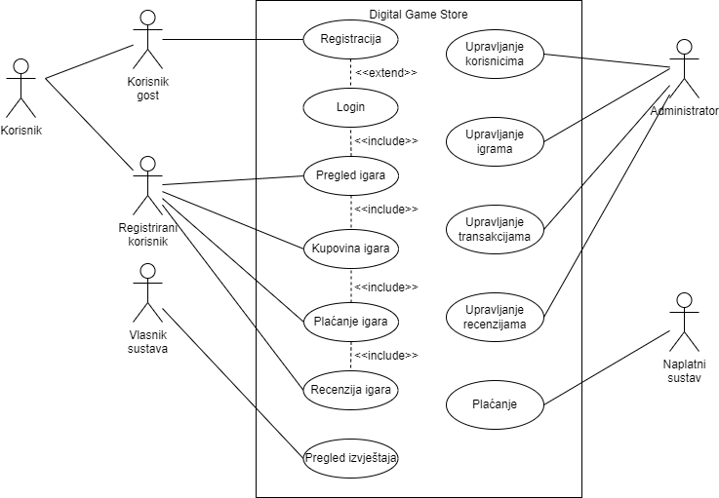

Slika 3 - Dijagram slučaja korištenja [3]

## Dijagram klasa

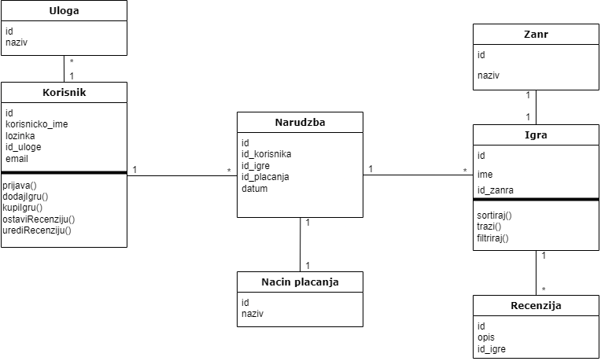

Slika 4 – dijagram klasa [4]

## CRC kartica

|  |  |  |
| --- | --- | --- |
| **Razred** | **Odgovornost** | **Suradnici** |
| Uloga | Sadrži osnovne podatke o ulozi zaposlenika |  |
| Korisnik | Sadrži osnovne podatke o korisniku | Narudžba, Uloga |
| Narudžba | Sadrži podatke o narudžbi korisnika | Korisnik, Igra, Sustav naplate |
| Način plaćanja | Sadrži podatke o načinu plaćanja | Narudžba |
| Igra | Sadrži osnovne podatke o igrama | Žanr, Recenzija |
| Recenzija | Sadrži podatke o recenziji | Igra, Korisnik |
| Žanr | Sadrži podatke o žanru igre | Igra |

## Dijagram aktivnosti

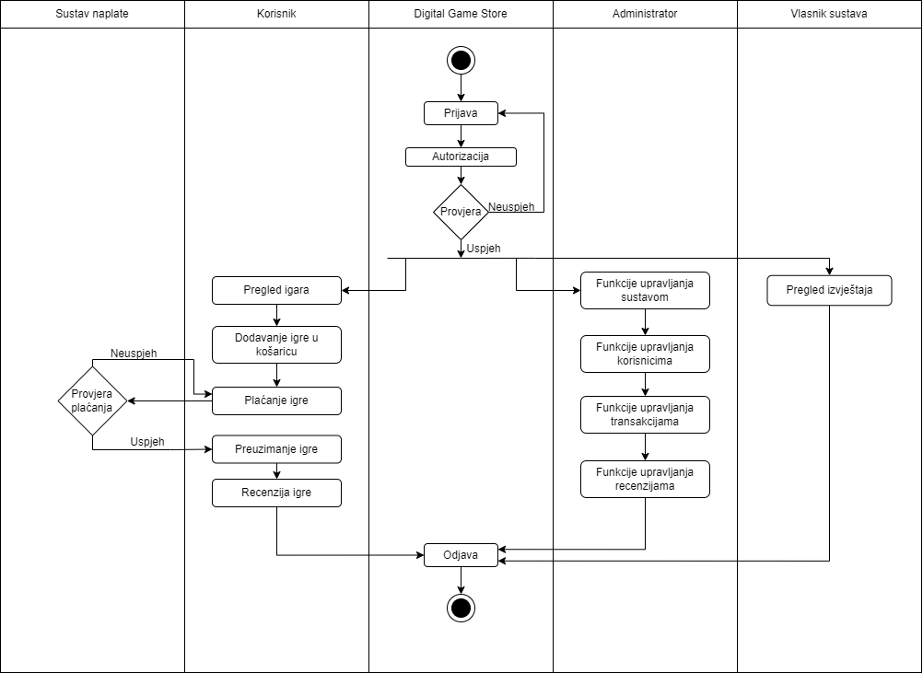

Slika 5 – Dijagram aktivnosti [5]

# Prilozi

[1] Izvorne datoteke/ConceptualModel.drawio

[2] Izvorne datoteke/EntityRelationshipDiagram.drawio

[3] Izvorne datoteke/UseCaseDiagram.drawio

[4] Izvorne datoteke/ClassDiagram.drawio

[5] Izvorne datoteke/ActivityDiagram.drawio